臺北市立國民教育輔導團藝術與人文領域（國中組）會議記錄
會議名稱 | 藝術領域領召研習
日 期 | 20210914 | 地 點 | 線上
主 席 | 陳玲玲校長 | 紀 錄 | 翁千雅 老師
出席人員 | 如簽到表
課程內容 | - 09:00~09:10 陳玲玲校長開場  - 09:05~10:30 周庭安老師  - 10:30~12:00 吳嘉珮老師
會議記錄 | 一、文昌國小周庭安老師  1.目前已在台北市文昌國小任教了三四五年級,今年六年級學生江到國中要接續雙語。  2.語言學習，雙語一開始多一點BICS，基礎與人溝通能力，沒有要講專有名詞，要多一些人際溝通，例如表達自己對繪畫的想法與如互動溝通技巧, 等到時機成熟就多放一些學科與言CALP。  3.CLIL四C,content、communication、cognition、culture四個向度，注意四個向度才能設計一個完整的教學，注意溝通、認知，而認知不只幫語言疊鷹架也包括視覺藝術鷹架，內容、文化在學生反思自己的文化，會連接到自身生活進行反差與學習。  4.有些是英語老師授課雙語式比教偏向英語融入視覺藝術  Content Driven視覺藝術老師是以內容來執行，內容驅使。  語言轉化上要依學程度做調整，提供友善環境提供孩子講英文。  一開始降低課程的複雜度等到語言程度成熟再提供，依課綱帶到重點。  5.學校課程架構  架構仍在滾動式修正，會討論已經練習過的句子有無辦法在多加延伸，  參考新加坡學校在某一些單元加入藝術鑑賞認識藝術家，  未來想加入台灣藝術家的認識  每一節課會做什麼﹖三五年級視一週一節，四六年級是一週兩節，  一週給故事小練習媒材練習藝術家創作的例子與活動，要發表時會用到的句型給學生，waiking gallery會用speak、waiking gallery comments用平板、share with friends、seesaw  6設計CLIL視覺藝術課程.  Understand what a CLIL Lesson looks like.  • How many teachers are doing CLIL in your school?  • Do they teach the same subject as you?  • Will teachers have a set time for meeting?  • How many classes do you have?  以學生有興趣的主題設計課程  主題他們對什麼有興趣  例如以猜猜看漫畫人物引發學生興趣，  7. 課綱-Visual Art and English、Language Arts  北市大胡潔芳教授說課綱中的動詞就是CLIL要動手做思考，才能動起來  進行課程設計時會動手, explore、appreciate、understand、apply、express、participate、create，國小六年內要學會的動詞，  也要參考英文課綱參閱英語基礎溝通能力指標。  Tasks在雙語中老師給的任務很重要  CLIL Spirits in Visual ART  （1）.TBL、PBL（學習任務）  （2）.LOT TO HOT-HIghter OrderThinking高低層次思考  （3）.Learning skill學習技巧  （4）.Team WORK  （5）.CONNECT to LIFE  例如攝影課 photo Scsve Hunt  8.ABOUNT LANGUAGE  程度高低不同.可幫學生用英文複述一遍  LANGUAGE OF LEARING  身體部位、質感、主題等基本字彙作為鷹架，也可貼在教室內  LANGUAGE FOR Learning/Functional Language  描述的語言，不是在設計中所說出的句型需要的步驟句型、介紹描述的句型  例如:I like this plating ，because…  國中語言程度上的句型可再延伸  9. 4 SKILLS INA CLIL VISUAL ART CLASS 1:18  (1)Listining (2)Speaking (3)Reading (4)Writing  列出可能會用到的字，肢體、視覺、聽覺的輔助  SEESAW 平台.可有互動可錄音回應作品，可將作品照片上傳，  Reading+Writing: Comments on Sticky Notes  Scaffolding Examples  Speaking+Listening-Show and Tell  Listening+Writing-Rubrics  Scaffolding Examples  • Sentence starters sticky note  • Visuals  • Team leaders/Helpers  • Gestures/Demonstration/Acting  • Short sentences to long sentences  • Worksheet  • 自編 picture book  Scaffolding視覺輔助  Scaffolding Tips  • Check out student’s English text books.  • Help students with fluency more than accuracy.  • Grammar is taught in language arts class Instead ofa CLIL class.  When to Use Chinese in a CLIL Visual Art  - Hard pronouns  • Specific words that students need to know in Chinese  • Speaking to really low leveled students  • Jokes  • Intricate instructions for individuals(when they draw)  • 沒有任何該指令的基礎的時候/複雜但必要的指令  Class-Translanguaging  短句到長句,句子會越變越長，比較難的可用中文  跨領域合作  是否壓縮到英文?  老師覺得遇到的最大困難是?  這樣是否壓縮到藝術課程？  怎麼評量學生的美術方面的英文學習有進步  請問現在國小實施雙語「實際現況」?是每間學校都有嗎?有規定一學期幾%?或一個單元幾%?或一堂課幾%?  有沒有國外或國內進行藝術雙語的教案?或案例?  常常不知道要加入什麼英文用語進來  如果要設計一個雙語的教案，如何更有效率，有sop嗎？  藝術目標 語言目標 活動 產出 評量  https://drive.google.com/drive/folders/1kqodFnWXvgcpesm0u9YkNMkESvDjK62W?usp=sharing  二、吳嘉珮  ◆國外美術教育資源 https://www.edutopia.org/  今天來是為解除大家對英語的焦慮，師大美術系畢業，沒有出國經驗、高中英文老師嚴格訓練，由於因為布瓦布謝面試英語介紹，練習英文自我介紹心理建設是必須，跨越語言障礙的契機。  上學期教育局公文與非英文科合作，與外師合作美術課18個班，連排拆開變成一節課與外師一節自己，暑假時將所有頻道轉英文，並作英文詞彙紀錄，影片材料是你熟悉的材料，可強化能力。  上學期理組班上美術，全學期英文，下學期文組. .；高中重視職涯發展性向.，  領域共備很重要也可增強學習。  合作的外師Calvin 有幼兒英語經驗，學生時代主修歷史、.犯罪心理學，擅長將複雜的是畫作簡單的遊戲與課程。.  美術課第一節課是學生心理上的建設、文化理解.、遊戲導入  第二節課由中師純中文實作課  我們「牆壁上的藝術」切入，雙語的精神要學生認識世界後還是要回到台灣，選擇古蹟修復，讓學生學習古法門神製作，用世界元素創作台灣門神，門神延伸到凱斯哈林，世界壁畫帶入塗鴉.普普藝術。學生作品封面創作塗鴉字，最後完成25面牆壁。  （一）共備方式  利用google slide程式工具投影片很輕鬆的備課與共備  Calvin並不懂美術.一起在雲端共備.跨越時空  第二個練習世界圖騰備課  中師備中文：敦煌.文藝復興 台灣門神 加入一點現代好萊屋神祇服裝  外師備外文：加入西洋神怪  （二）教學策略  以遊戲用英文介紹，納斯卡線沙河.對上帝說些什麼話  創世紀一句話，伊甸園  以敦煌壁畫拼圖找出五個圖像並用英文寫出  不管英文好不好都可以參與  藝術有力量 無所畏懼東西融合  （三）、雙語美術課程設計模式  1美術或課程相關單字認識  EX:媒材類-Chalk\Charcoal\Pastel\Pigment\Sketchbook  繪畫流派類-Renaissance\Impressionism\Cubism  作品中的情緒-Radiant Baby\HYPOCRISY\Rejuvenation  2.英文發表對作品的看法、英文發表創作理念  3.遊戲中在白板上寫出英文單子或句子、寫好英文稿發表  4.聽一段英文之後翻譯或畫出來  （四）、沒試過但想嘗試的課程模式  1.世界各大博物館、美術館英文介紹文章查詢。  2.雙語圖鑑。  3.藝術史單字填空。Crossword Puzzle  4.線上姐妹校共備課程。  （五）、Lascaux史前藝術  外師運用資源.講很少.多做遊戲帶動興趣，介紹史前文化洞窟三個點，讓學生自己  選擇後，教師再教，講美術可用中文， 課室用語可多。  課程中了解BANKSY、人權問題、OSCAR WILDE、GREED、HYPOCRISY  媒材構圖語徑背後解讀凱斯哈林圖背後的意念 Genderless Raceless Faceless  評量部分設計三張卡片，門神畫完後用英文寫作品回饋，中師評創作外師評英文。  之後模板噴漆、繪本牆塗鴉文字設計、學生提出塗鴉牆企劃書請行政簽名  在校園做實際塗鴉，過程中學生須和外師說話，自然就說出英文，是一段非常驚喜  的歷程。  下學期以winter camp世界圖騰的延伸，延續上學期但最後導向時尚舞台，成衣二  手衣市集但因疫情影響未完成。  絹印雙語線上課程  三、綜合座談  感謝兩位老師豐富的雙語內容,期盼未來有機會再邀請兩位分享

- 活動照片

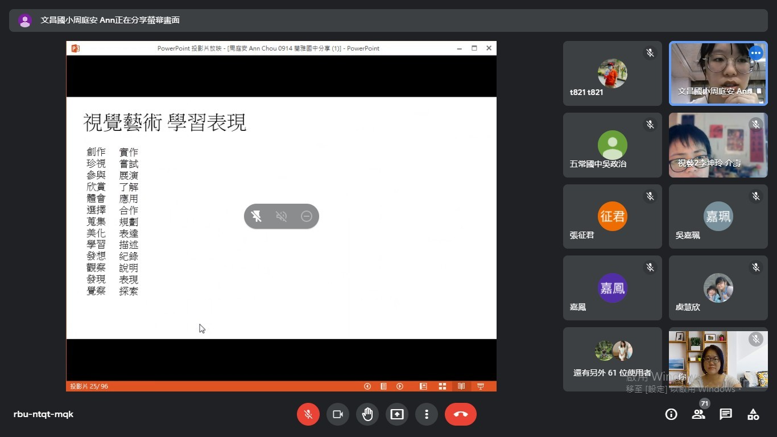 | 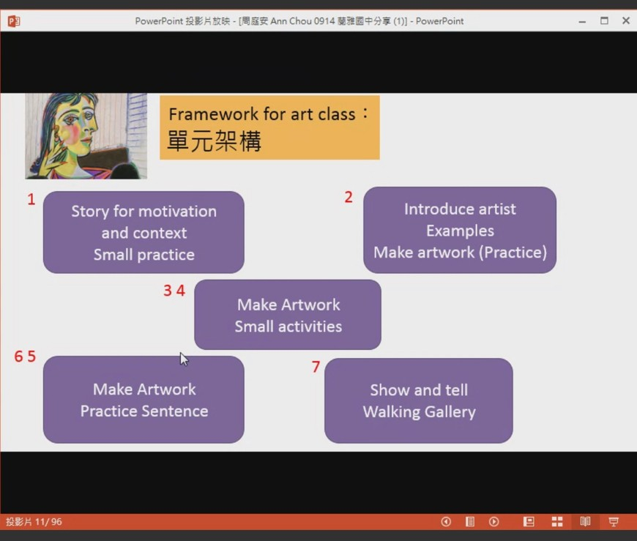
周庭安老師/吳嘉珮老師線上研習 | 研習內容
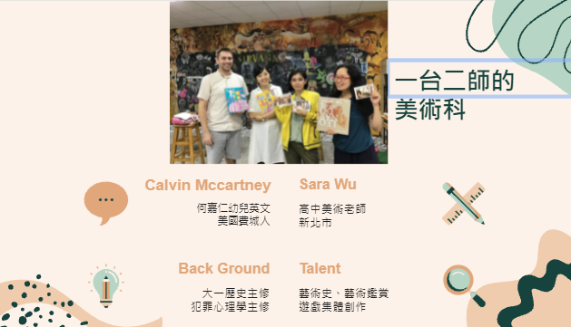 | 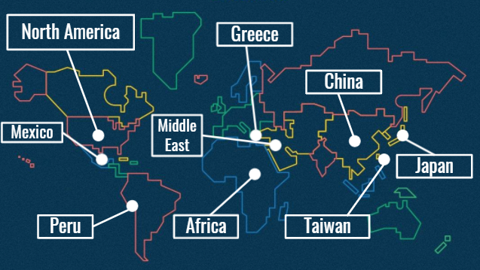
研習內容 | 研習內容

